"Ауыл шаруашылығы тауарын өндірушілерге су беру қызметтерінің құнын субсидиялау" мемлекеттік көрсетілетін қызмет регламентін бекіту туралы
Күшін жойған
Солтүстік Қазақстан облысы әкімдігінің 2016 жылғы 15 желтоқсандағы № 488 қаулысы. Солтүстік Қазақстан облысының Әділет департаментінде 2017 жылғы 19 қаңтарда № 4031 болып тіркелді. Күші жойылды - Солтүстік Қазақстан облысы әкімдігінің 2019 жылғы 17 мамырдағы № 133 қаулысымен
Ескерту. Күші жойылды - Солтүстік Қазақстан облысы әкімдігінің 17.05.2019 № 133 (алғашқы ресми жарияланған күнінен кейін күнтізбелік он күн өткен соң қолданысқа енгізіледі) қаулысымен.
"Мемлекеттік көрсетілетін қызметтер туралы" Қазақстан Республикасының 2013 жылғы 15 сәуірдегі Заңының 16-бабы 3-тармағына сәйкес Солтүстік Қазақстан облысының әкімдігі ҚАУЛЫ ЕТЕДІ:
1. Қоса беріліп отырған "Ауыл шаруашылығы тауарын өндірушілерге су беру қызметтерінің құнын субсидиялау" мемлекеттік көрсетілетін қызмет регламенті бекітілсін.
2. Осы қаулының орындалуын бақылау "Солтүстік Қазақстан облысы әкімдігінің ауыл шаруашылығы басқармасы" коммуналдық мемлекеттік мекемесіне жүктелсін.
3. Осы қаулы алғашқы ресми жарияланған күнінен кейін күнтізбелік он күн өткен соң қолданысқа енгізіледі.
Солтүстік Қазақстан облысы  әкімінің міндетін атқарушы | А.Сапаров
Солтүстік Қазақстан облысы әкімдігінің 2016 жылғы 15 желтоқсандағы № 488 қаулысымен бекітілген
"Ауыл шаруашылығы тауарын өндірушілерге су беру қызметтерінің құнын субсидиялау" мемлекеттік көрсетілетін қызмет регламенті
Ескерту. Регламент жаңа редакцияда - Солтүстік Қазақстан облысы әкімдігінің 26.07.2017 № 298 қаулысымен (алғашқы ресми жарияланған күнінен кейін күнтізбелік он күн өткен соң қолданысқа енгізіледі).
1. "Ауыл шаруашылығы тауарын өндірушілерге су беру қызметтерінің құнын субсидиялау" мемлекеттік көрсетілетін қызмет регламенті (бұдан әрі – регламент) "Ауыл шаруашылығы тауарын өндірушілерге су беру қызметтерінің құнын субсидиялау" мемлекеттік көрсетілетін қызмет стандартын бекіту туралы" Қазақстан Республикасы Ауыл шаруашылығы министрінің 2015 жылғы 08 желтоқсандағы № 6-4/1072 бұйрығымен (Нормативтік құқықтық актілерді мемлекеттік тіркеу тізілімінде № 12933 болып тіркелген) бекітілген "Ауыл шаруашылығы тауарын өндірушілерге су беру қызметтерінің құнын субсидиялау" мемлекеттік көрсетілетін қызмет стандартына (бұдан әрі – стандарт) сәйкес әзірленді.
"Ауыл шаруашылығы тауарын өндірушілерге су беру қызметтерінің құнын субсидиялау" мемлекеттік көрсетілетін қызмет (бұдан әрі - мемлекеттік көрсетілетін қызмет) Солтүстік Қазақстан облысының жергілікті атқарушы органы (бұдан әрі – көрсетілетін қызметті беруші) осы регламентке 1-қосымшаға сәйкес көрсетіледі.
Өтінімдерді қабылдау:
1) көрсетілетін қызметті берушінің кеңсесі;
2) "Азаматтарға арналған үкімет" мемлекеттік корпорация" коммерциялық емес акционерлік қоғамы (бұдан әрі – Мемлекеттік корпорация) арқылы жүзеге асырылады.
2. Мемлекеттік қызметті көрсету нысаны – қағаз түрінде.
3. Мемлекеттік қызметті көрсету нәтижесі – көрсетілетін қызметті алушының банк шоттарына тиесілі субсидияны әрі қарай аудару үшін аумақтық қазынашылық бөлімшеге төлеуге төлем құжаттарын ұсыну.
4. Мемлекеттік қызмет жеке және заңды тұлғаларға (бұдан әрі – көрсетілетін қызметті алушылар) тегін көрсетіледі.
5. Мемлекеттік қызметті көрсету нәтижесін ұсыну нысаны: қағаз түрінде.
2. Мемлекеттік қызметті көрсету процесінде көрсетілетін қызметті берушінің құрылымдық бөлімшелерінің (қызметшілерінің) іс-қимылдары тәртібін сипаттау
6. Мемлекеттік қызметті көрсету бойынша рәсімді (іс-қимылды) бастауға негіздеме көрсетілетін қызметті алушы (не сенімхат бойынша оның өкілі) көрсетілетін қызметті берушіге немесе Мемлекеттік корпорацияға жүгінген кезде мемлекеттік қызметті көрсету үшін қажетті құжаттардың тізбесін ұсыну болып табылады:
1) стандартқа 2-қосымшаға сәйкес нысан бойынша субсидияларды алуға өтінім;
2) жеке басының куәлігі (жеке басын сәйкестендіру үшін).
3) су берушінің алдында берешектің болмауы туралы құжат.
Көрсетілетін қызметті алушы өтінімді көрсетілетін қызметті берушіге тапсырған кезде көшірмесінде өтінімді қабылдау күні мен уақыты, өтінімді қабылдаған лауазымды адамның тегі және аты-жөні көрсетіле отырып, көрсетілетін қызметті берушінің кеңсесінде тіркелгені туралы белгі қойылғаны қағаз жеткізгіштегі өтінімнің қабылданғанын растау болып табылады.
Көрсетілетін қызметті алушы барлық қажетті құжаттарды Мемлекеттік корпорацияға берген кезде, тиісті құжаттардың қабылданғаны туралы қолхат қағаз жеткізгіштегі өтінімнің қабылданғанын растау болып табылады.
Мемлекеттік корпорацияға дайын құжаттарды көрсетілетін қызметті алушыға беруді жеке басты куаландыратын құжатты көрсеткен жағдайда (не нотариалды сенімхат бойынша өкілге, заңды тұлғаға – өкілеттілікті растайтын құжат бойынша), қолхат негізінде оның қызметкері жүзеге асырады.
Мемлекеттік корпорация нәтиженің бір ай сақталуын қамтамасыз етеді, одан кейін оларды көрсетілетін қызметті берушіге сақтауға береді. Көрсетілетін қызметті алушы бір ай өткеннен кейін жүгінген кезде, Мемлекеттік корпорацияның сұрауы бойынша көрсетілетін қызметті беруші бір жұмыс күні ішінде дайын құжаттарды Мемлекеттік корпорация көрсетілетін қызметті алушыға беру үшін жолдайды.
7. Мемлекеттік қызмет көрсетуден бас тартуға мына негіз болып табылады:
1) көрсетілетін қызметті алушының мемлекеттік көрсетілетін қызметті алу үшін ұсынған құжаттардың және (немесе) олардағы деректердің (мәліметтердің) анық еместігін анықтау;
2) көрсетілетін қызметті алушының және (немесе) мемлекеттік қызмет көрсету үшін қажетті ұсынылған материалдардың, деректер мен мәліметтердің Қазақстан Республикасының нормативтік құқықтық актілерінде белгіленген талаптарға сәйкес келмеуі.
Көрсетілетін қызметті алушы мемлекеттік қызметті көрсетуден бас тарту себептерін жойған жағдайда, көрсетілетін қызметті алушы Қазақстан Республикасының заңнамасында белгіленген тәртіппен көрсетілетін мемлекеттік қызметті алу үшін қайта жүгіне алады.
8. Мемлекеттік қызметті көрсету процесінің құрамына кіретін әрбір рәсімнің (іс-қимылдың) мазмұны, оның орындалу ұзақтығы:
1) көрсетілетін қызметті берушінің кеңсе қызметкері өтінімді қабылдайды, өтінімдерді тіркеу журналында тіркейді, оны көрсетілетін қызметті берушінің басшысына тапсырады – 30 (отыз) минут;
2) көрсетілетін қызметті берушінің басшысы тиісті бұрыштаманы қояды және өтінімді көрсетілетін қызметті беруші құрылымдық бөлімшесінің басшысына тапсырады – 2 (екі) сағат;
3) көрсетілетін қызметті беруші құрылымдық бөлімшесінің басшысы өтінімді қарайды, көрсетілетін қызметті берушінің жауапты орындаушысын айқындайды – 30 (отыз) минут;
4) көрсетілетін қызметті берушінің жауапты орындаушысы ұсынылған өтінімді субсидияларды алу шарттарына сәйкестігіне тексереді – 3 (үш) жұмыс күні. Көрсетілетін қызметті алушымен ұсынылған өтінімдер сәйкес келген жағдайда бюджеттік субсидиялар төлеуге арналған тізімдемені қалыптастырады, өтінім белгіленген талаптарға сәйкес келмеген жағдайда жазбаша түрде бас тарту себебін көрсете отырып, дәлелді жауапты дайындайды. Тізімдемені не өтінімнен бас тарту дәлелді жауапты көрсетілетін қызметті беруші құрылымдық бөлімшесінің басшысына жібереді;
5) көрсетілетін қызметті беруші құрылымдық бөлімшесінің басшысы тізімдемені не өтінімнен бас тарту дәлелді жауапты келіседі және көрсетілетін қызметті берушінің басшысына қол қоюға тапсырады – 30 (отыз) минут;
6) көрсетілетін қызметті берушінің басшысы тізімдемеге не өтінімнен бас тарту дәлелді жауапқа қол қояды және көрсетілетін қызметті берушінің жауапты орындаушысына тапсырады – 2 (екі) сағат;
7) көрсетілетін қызметті берушінің жауапты орындаушысы қаржыландырудың жеке жоспарына сәйкес аумақтық қазынашылық бөлімшесіне төлем шоттарының тізілімін және төлем шотын ұсынады, не көрсетілетін қызметті берушіге өтінімнен бас тарту көрсетілген жазбаша дәлелді жауапты көрсетілетін қызметті алушыға жібереді – 1 (бір) жұмыс күні.
9. Келесі рәсімді (іс-әрекетті) орындауды бастау үшін негіз болатын мемлекеттік қызмет көрсету бойынша рәсімнің (іс-әрекеттің) нәтижесі:
1) көрсетілетін қызметті алушының тіркелген өтінімі;
2) көрсетілетін қызметті беруші басшысының қарары;
3) жауапты орындаушыны айқындау;
4) бюджеттік субсидиялар төлеуге арналған тізімдеме не бас тарту себебін көрсете отырып, жазбаша дәлелді жауап;
5) бюджеттік субсидияларды төлеуге тізімдемені не өтінімнен бас тарту себебін көрсете отырып, жазбаша дәлелді жауапты келісу және көрсетілетін қызметті берушінің басшысына қол қоюға тапсыру;
6) көрсетілетін қызметті берушінің басшысымен бюджеттік субсидиялар төлеуге арналған тізімдемеге не өтінімнен бас тарту себебін көрсете отырып, жазбаша дәлелді жауапқа қол қою және оны көрсетілетін қызметті берушінің жауапты орындаушысына тапсыру;
7) көрсетілетін қызметті алушылардың банктік шоттарына тиесілі бюджеттік субсидияларды одан әрі аудару үшін аумақтық қазынашылық бөлімшесіне төлем құжаттарын ұсыну не көрсетілетін қызметті алушыға бас тарту себебін көрсете отырып, жазбаша дәлелді жауапты жіберу.
3. Мемлекеттік қызметті көрсету процесінде көрсетілетін қызметті берушінің құрылымдық бөлімшелерінің (қызметшілерінің) өзара іс-қимылы тәртібін сипаттау
10. Мемлекеттік қызметті көрсету процесіне қатысатын көрсетілетін қызметті беруші құрылымдық бөлімшелерінің (қызметшілерінің) тізбесі:
1) көрсетілетін қызметті берушінің кеңсе қызметкері;
2) көрсетілетін қызметті берушінің басшысы;
3) көрсетілетін қызметті беруші құрылымдық бөлімшесінің басшысы;
4) көрсетілетін қызметті берушінің жауапты орындаушысы.
11. Әрбір рәсімнің (іс-қимылдың) ұзақтығын көрсете отырып, құрылымдық бөлімшелер (қызметшілер) арасындағы рәсімдердің (іс-қимылдардың) реттілігін сипаттау:
1) көрсетілетін қызметті берушінің кеңсе қызметкері өтінімді қабылдайды, тіркеу журналында тіркейді, оны көрсетілетін қызметті берушінің басшысына тапсырады – 30 (отыз) минут;
2) көрсетілетін қызметті берушінің басшысы тиісті бұрыштаманы қояды және өтінімді көрсетілетін қызметті беруші құрылымдық бөлімшесінің басшысына тапсырады – 2 (екі) сағат;
3) көрсетілетін қызметті беруші құрылымдық бөлімшесінің басшысы өтінімді қарайды, көрсетілетін қызметті берушінің жауапты орындаушысын айқындайды – 30 (отыз) минут;
4) көрсетілетін қызметті берушінің жауапты орындаушысы ұсынылған өтінімді субсидияларды алу шарттарына сәйкестігіне тексереді – 3 (үш) жұмыс күні. Көрсетілетін қызметті алушымен ұсынылған өтінімдер сәйкес келген жағдайда бюджеттік субсидиялар төлеуге арналған тізімдемені қалыптастырады, өтінім белгіленген талаптарға сәйкес келмеген жағдайда жазбаша түрде бас тарту себебін көрсете отырып, дәлелді жауапты дайындайды. Тізімдемені не өтінімнен бас тарту дәлелді жауапты көрсетілетін қызметті беруші құрылымдық бөлімшесінің басшысына жібереді;
5) көрсетілетін қызметті беруші құрылымдық бөлімшесінің басшысы тізімдемені не өтінімнен бас тарту дәлелді жауапты келіседі және көрсетілетін қызметті берушінің басшысына қол қоюға тапсырады – 30 (отыз) минут;
6) көрсетілетін қызметті берушінің басшысы тізімдемеге не өтінімнен бас тарту дәлелді жауапқа қол қояды және көрсетілетін қызметті берушінің жауапты орындаушысына тапсырады – 2 (екі) сағат;
7) көрсетілетін қызметті берушінің жауапты орындаушысы қаржыландырудың жеке жоспарына сәйкес аумақтық қазынашылық бөлімшесіне төлем шоттарының тізілімін және төлем шотын ұсынады, не көрсетілетін қызметті алушыға өтінімнен бас тарту көрсетілген жазбаша дәлелді жауапты жібереді – 1 (бір) жұмыс күні.
Мемлекеттік қызметті көрсету процесінде көрсетілетін қызметті беруші құрылымдық бөлімшелерінің (қызметшілерінің) өзара іс-қимылдар рәсімдерінің (іс-қимылдарының) сипаттамасы осы регламентке 2-қосымшаға сәйкес мемлекеттік қызмет көрсетудің бизнес-процесстерінің анықтамалығында келтірілген.
4. Мемлекеттік қызметті көрсету процесінде "Азаматтарға арналған үкімет" мемлекеттік корпорациясы және (немесе) өзге де көрсетілетін қызметті берушілермен өзара іс-қимыл тәртібін, сондай-ақ ақпараттық жүйелерді пайдалану тәртібін сипаттау
12. Мемлекеттік корпорацияға жүгінген кезде мемлекеттік қызметті көрсету бойынша іс-қимылды бастауға негіздеме көрсетілетін қызметті алушыдан осы регламенттің 6-тармағына сәйкес құжаттар топтамасын Мемлекеттік корпорация қызметкерімен қабылдауы болып табылады.
13. "Азаматтарға арналған үкімет" мемлекеттік корпорациясы арқылы мемлекеттік қызметті көрсету нәтижесін алу процессінің сипаттауы, оның ұзақтығы:
1) Мемлекеттік корпорацияның қызметкері көрсетілетін қызметті алушымен ұсынылған өтінішті толтырудың дұрыстығын және құжаттар топтамасының толықтығын осы регламенттің 6-тармағына сәйкес тексереді – 5 (бес) минут;
2) Мемлекеттік корпорацияның қызметкері көрсетілетін қызметті алушы ақпараттық жүйелердегі заңмен қорғалатын құпияны құрайтын мәліметтерді, егер Қазақстан Республикасының заңдарында өзгеше көзделмесе пайдалануға жазбаша келісімін алады – 5 (бес) минут;
3) Мемлекеттік корпорацияның қызметкері көрсетілетін қызметті алушының жеке басын сәйкестендіреді, көрсетілетін қызметті алушы туралы тиісті ақпаратты және МКБ АЖ-не берген құжаттардың тізімін енгізеді, тиісті құжаттарды қабылдау туралы көрсетілетін қызметті алушыға қолхат береді – 5 (бес) минут;
4) Мемлекеттік корпорацияның қызметкері құжаттар топтамасын дайындайды және оны курьерлік және осы байланысқа басқа да уәкілетті арқылы көрсетілетін қызметті берушіге жібереді – 1 (бір) жұмыс күні;
5) көрсетілетін қызметті беруші мемлекеттік қызметті көрсету процесінде көрсетілетін қызметті беруші құрылымдық бөлімшелерінің (қызметшілерінің) өзара іс-қимылы тәртібін сипаттауға сәйкес рәсімді (іс-қимылды) жүзеге асырады және Мемлекеттік корпорацияға хабарламаны стандартқа 1-қосымшаға сәйкес нысан бойынша көрсетілетін қызметті берушінің уәкілетті тұлғасымен қол қойылған субсидияларды тағайындау/тағайындамау туралы шешіммен қағаз тасығышта жібереді – 4 (төрт) жұмыс күні;
6) Мемлекеттік корпорацияның қызметкері тиісті құжаттарды қабылдау туралы қолхатта көрсетілген мерзімінде көрсетілетін қызметті алушыға мемлекеттік қызметті көрсету нәтижесін береді – 15 (он бес) минут.
14. Ағзаның тыныс-тіршілігін шектейтін оның функцияларының тұрақты бұзылулары бар көрсетілетін қызметті алушыларға мемлекеттік қызметті көрсету үшін құжаттар қабылдау қажет болған жағдайда, оны Мемлекеттік корпорацияның қызметкері 1414, 8-800-080-7777 бірыңғай байланыс орталығы арқылы жүгіну жолымен тұрғылықты жеріне барып жүзеге асырады.
15. "Азаматтарға арналған үкімет" мемлекеттік корпорациясы арқылы мемлекеттік қызметті көрсету нәтижесін алу процесін толық сипаттау, оның ұзақтығы осы регламентке 3-қосымшаға сәйкес мемлекеттік қызмет көрсетудің бизнес-процесстерінің анықтамалығында келтірілген.
"Ауыл шаруашылығы тауарын өндірушілерге су беру қызметтерінің құнын субсидиялау" мемлекеттік көрсетілетін қызмет регламентіне 1-қосымша
Көрсетілетін қызметті беруші
№р/с | Облыстың жергілікті атқарушы органы | Заңды мекенжайы | Жұмыс кестесі
1 | 2 | 3 | 4
1 | "Солтүстік Қазақстан облысы әкімдігінің ауыл шаруашылығы басқармасы" коммуналдық мемлекеттік мекемесі | Солтүстік Қазақстан облысы, Петропавл қаласы,  Парк көшесі, 57В | Қазақстан Республикасының еңбек заңнамасына сәйкес демалыс және мереке күндерінен басқа, дүйсенбі – жұма аралығында сағат  9.00-ден 18.30-ға дейін, түскі үзіліс сағат 13.00-ден  14.30-ға дейін
"Ауыл шаруашылығы тауарын өндірушілерге су беру қызметтерінің құнын субсидиялау" мемлекеттік көрсетілетін қызмет регламентіне 2-қосымша
Көрсетілетін қызметті берушінің кеңсесі арқылы мемлекеттік қызмет көрсеткен кезде мемлекеттік қызметті көрсету бизнес-процесстерінің анықтамалығы

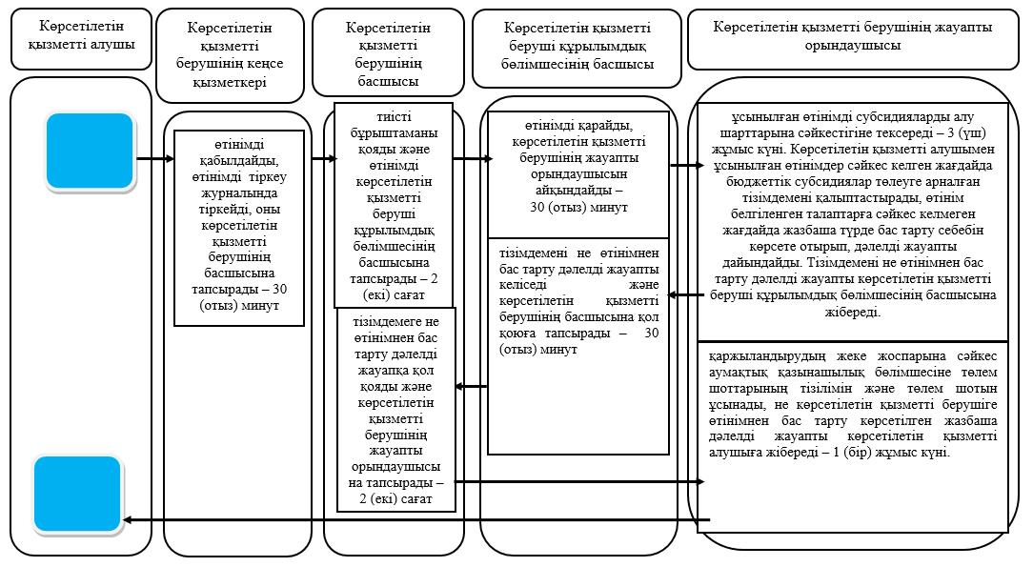

Шартты белгілер:
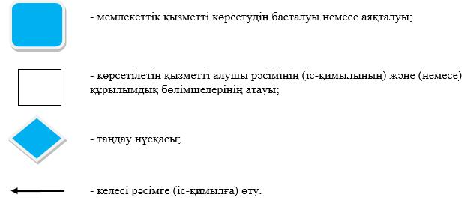
"Ауыл шаруашылығы тауарын өндірушілерге су беру қызметтерінің құнын субсидиялау" мемлекеттік көрсетілетін қызмет регламентіне 3-қосымша
Мемлекетттік корпорация арқылы мемлекеттік қызметті көрсеткен кезде мемлекеттік қызмет көрсету бизнес-процесстерінің анықтамалығы

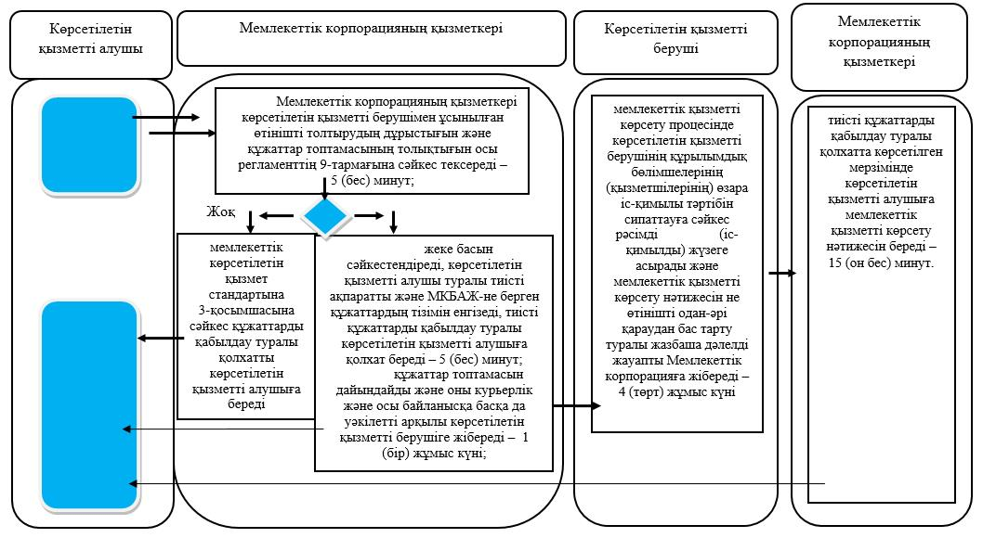

Шартты белгілер:
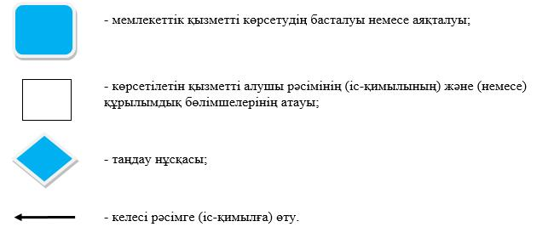

© 2012. Қазақстан Республикасы Әділет министрлігінің «Қазақстан Республикасының Заңнама және құқықтық ақпарат институты» ШЖҚ РМК

